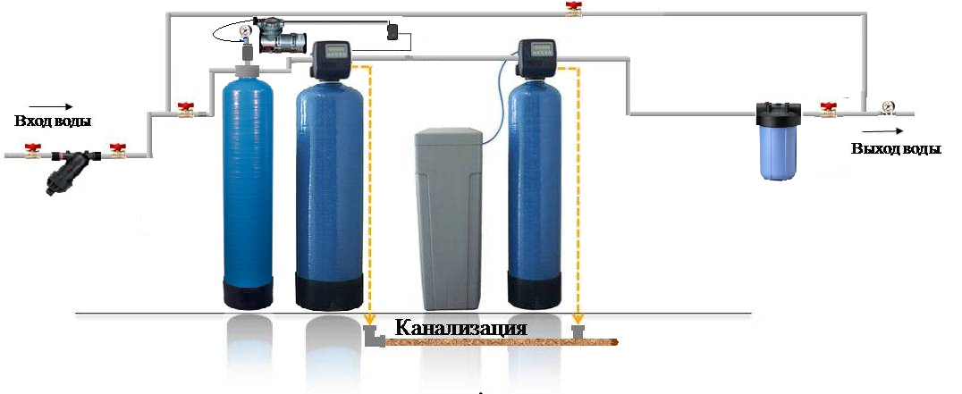
Brio

Систему водоподготовки необходимо забайпасировать шаровыми кранами для проведения ремонтных работ и обслуживания.
До аэрационной колонны ,перед подачей воздуха в трубопровод, рекомендуется установить 1"сетчатый грязевой фильтр и 1" обратный клапан, согласно направлению потока.
Подачу воздуха после компрессора, желательно подавать в водопровод через обратный клапан, который устанавливается непосредственно на трубопроводе. Штатный обратный клапан(входит в комплект) устанавливается на самом компрессоре.
Аэрационный оголовок имеет 1" вход и выход с внутренними резьбами. Короткая труба - вход, длинная труба - выход.
Выход воздуха 1/2" внутренняя резьба. Воздухоотделительный клапан 1"наружняя. Необходимо приобрести фитинги для перехода.
Вход и выход фильтров обезжелезивания/умягчения - 1" наружняя резьба, дренаж в канализацию 3/4" наружняя резьба.
Фильтр тонкой очистки вход/выход - 1" внутренняя. Для крепления фильтра к планке крепежа необходимо приобрести 4 глухаря 8х30мм (или 8х40мм и проставку из гайки м10)
Датчик потока Brio вход/выход - 1" наружняя. Для сопряжения с компрессором AP-2 необходимо приобрести электрическую вилку с заземлением.

